ZAMAWIAJĄCY:

Enea Elektrownia Połaniec S.A.
Zawada 26
28-230 Połaniec

SPECYFIKACJA WARUNKÓW ZAMÓWIENIA (SWZ) - CZĘŚĆ II

NR FZ/PZP/17/2022
PRZETARG NIEOGRANICZONY
Zaprojektowanie dostawa, montaż i uruchomienie dwóch młynów przystosowanych do rozdrabniania paliwa biomasowego w Enea Elektrownia Połaniec S.A

Zawada, Kwiecień 2022 r.

Enea Elektrownia Połaniec S.A.

Zawada 26,

28-230 Połaniec

„Zaprojektowanie dostawa, montaż i uruchomienie dwóch młynów przystosowanych do rozdrabniania paliwa biomasowego w Enea Elektrownia Połaniec S.A

KATEGORIA USŁUG WG KODU CPV
42164000-6 | Układy pomocnicze do kotłów grzewczych
43414100-9 | Węglowe młyny pyłowe
50531100-9 | Usługi w zakresie napraw i konserwacji maszyn

sporządził: | sprawdził pod względem  merytorycznym: | sprawdził pod względem  formalno-prawnym:

Postępowanie jest prowadzone w trybie przetargu nieograniczonego, zgodnie z przepisami ustawy z dnia 11 września 2019 roku - Prawo Zamówień Publicznych tj. (Dz. U. z 2019 r. poz. 1129 ze zm.), przepisów wykonawczych wydanych na jej podstawie oraz niniejszej Specyfikacji Warunków Zamówienia.

ZAKRES RZECZOWY I TECHNICZNY

.

Definicje techniczne
1. | Zamawiający | Enea Elektrownia Połaniec S.A.
2. | Elektrownia | Enea Elektrownia Połaniec S.A.
3. | Wykonawca | Należy przez to rozumieć osobę fizyczną, osobę prawną albo jednostkę organizacyjną nieposiadającą osobowości prawnej, która ubiega się o udzielenie zamówienia publicznego, złożyła ofertę lub zawarła umowę w sprawie zamówienia publicznego
4. | Budynek główny | W obszarze budynku głównego: kotłownia z kotłami pyłowymi EP650-137, galerią przykotłowa nawęglania i aneksem remontowym BB-1 oraz maszynownia z TG 1÷7 i 9, człony ciepłownicze nr 1 i 2
5. | DTR | Dokumentacja techniczno – ruchowa urządzenia / instalacji
6. | Instrukcja eksploatacji | Dokument odpowiadający wymaganiom § 4. 1 Rozporządzenia Ministra Energii z dnia 28 sierpnia 2019 r. w sprawie bezpieczeństwa i higieny pracy przy urządzeniach energetycznych (Dz.U.2019 poz. 1830 późniejszymi zmianami)
7. | Paliwo biomasowe | Mieszanina różnych rodzajów biomasy zgodnie z tabelą nr 1 zawartą w pkt. 7.2
8. | Młyn | Młyn z Układem napędowym
9. | Układ napędowy | Oznacza silnik oraz przekładnię z układem olejowym i sprzęgłem.
10. | Kocioł | Kocioł pyłowy EP650-137 w ENEA Elektrownia Połaniec S.A.
11. | DCS OVATION | System sterowania firmy Emerson (DCS - Distributed Control System) stosowany u Zamawiającego
12. | KKS | Jednolity system oznaczeń obowiązujący powszechnie w elektrowniach i elektrociepłowniach. KKS: Kraftwerk – Kennzeichen – System używany do oznaczania obiektów i ich części.
13. | System FIKE | System aktywnego tłumienia wybuchu (HRD -High rate discharge) którego producentem jest firma FIKE
14 | AKPiA | Aparatura Kontrolno - Pomiarowa i Automatyka
15. | Usterka limitująca | Oznacza wadę polegającą na braku możliwości uruchomienia, pracy ciągłej lub bezpiecznej eksploatacji instalacji / układu przed odbiorem końcowym, lub wadę uniemożliwiającą ciągłą i bezpieczną eksploatację lub ograniczającą bezpośrednio lub pośrednio bezpieczeństwo pracy osób w okresie gwarancji i rękojmi z przyczyn faktycznych lub prawnych, zgodnie z przepisami powszechnie obowiązującego prawa lub wskutek której przedmiot Umowy nie osiąga parametrów gwarantowanych dla każdej z instalacji / układu z osobna.
16. | Usterka nielimitująca | Oznacza wadę polegającą na braku możliwości uruchomienia, pracy ciągłej lub bezpiecznej eksploatacji instalacji / układu przed odbiorem końcowym, lub wadę uniemożliwiającą ciągłą i bezpieczną eksploatację lub ograniczającą bezpośrednio lub pośrednio bezpieczeństwo pracy osób w okresie gwarancji i rękojmi z przyczyn faktycznych lub prawnych, zgodnie z przepisami powszechnie obowiązującego prawa lub wskutek której przedmiot Umowy nie osiąga parametrów gwarantowanych dla każdej z instalacji / układu z osobna,
17. | Części szybkozużywające się | Oznacza część, która w trakcie eksploatacji traci w sposób naturalnego zużycia swoje parametry zapewniające poprawną eksploatację urządzenia lub instalacji np. uszczelki , wkłady filtrów. Do części szybkozużywających nie mogą być zaliczane główne komponenty urządzeń tj. elementy mielące, pompy, korpusy.
18. | Części zamienne | Oznacza części, które zastępują zużyte, uszkodzone części urządzeń lub instalacji konieczne do przywrócenia stanu pierwotnego (stan nowego urządzenia, instalacji) wymieniane w trakcie remontów.
19. | Specjalistyczne urządzenie lub narzędzie remontowe | Oznacza urządzenie lub narzędzie przeznaczone do wykonywania określonych zabiegów remontowych dla konkretnego typu urządzenia, bez którego wykonywanie tych czynności za pomocą innych narzędzi lub urządzeń jest niemożliwe z zachowaniem wymaganych parametrów technicznych, funkcjonalności i żywotności urządzenia, lub urządzenie albo narzędzie które jest wytwarzane wyłącznie przez jednego podwykonawcę.
20. | Okres Gwarancji | Czas pracy Młyna gwarantowany przez Wykonawcę dotrzymanie Parametrów Gwarantowanych określony dla mielenia paliwa biomasowego do 20 000 godzin pracy, oraz na węglu i mieszankach węgla z biomasą do 14 000h pracy nie dłużej jednak niż 48 miesięcy od chwili uruchomienia Młyna.
21 | Pierwszy Młyn, Drugi Młyn | Młyn nr 4 [Pierwszy Młyn] , Młyn nr 3 [Drugi Młyn] na bloku energetycznym nr 6

- PRZEDMIOT ZAMÓWIENIA
Zaprojektowanie dostawa, montaż i uruchomienie dwóch młynów rolkowo-misowych przystosowanych do rozdrabniania paliwa biomasowego oraz demontaż istniejących dwóch młynów kulowo-misowych typu MKM-33 w Enea Elektrownia Połaniec S.A
- OPIS PRZEDMIOTU ZAMÓWIENIA
Przedmiotem zamówienia jest zaprojektowanie, wykonanie, dostawa, montaż i uruchomienie dwóch Młynów misowo rolkowych wraz z Układami napędowymi przystosowanymi do rozdrabniania paliwa biomasowego. Parametry paliwa biomasowego określa tabela nr 1 i 2 w pkt 7.2
Nowe młyny misowo-rolkowe zostaną zaprojektowane i wykonane w sposób zapewniający osiągnięcie funkcjonalności bezpiecznego i równomiernego podawania paliwa biomasowego w minimalnej ilości 28t/h. oraz węgla kamiennego w ilości 33t/h. dla każdego Młyna osobno wraz ze spełnieniem Parametrów Gwarantowanych określonych w pkt. 10 przedmiotowej specyfikacji technicznej. Nowe Młyny z Układem napędowym zostaną zamontowane w miejsce istniejących młynów misowo- kulowych typu MKM-33 i posadowione na fundamentach. Gabaryty nowych Młynów będą zbliżone do obecnie zainstalowanych urządzeń, zapewniając wystarczającą przestrzeń do bezpiecznego wykonywania czynności eksploatacyjnych. Młyny zostaną zaprojektowane i wykonane w sposób umożliwiający podłączenie do istniejących pyłoprzewodów, rury zasypowej paliwa i kanałów powietrza. W zakresie Wykonawcy jest demontaż obecnych 2 szt. Młynów MKM-33 z Układami napędowymi i instalacjami oraz przyłączami w zakresie wymaganym do montażu nowych Młynów z Układami napędowymi.

- MIEJSCE ŚWIADCZENIA USŁUG
Miejscem świadczenia Usług będzie teren Enea Elektrownia Połaniec S.A Zawada 26, 28-230 Połaniec oraz zakłady produkcyjne Wykonawcy.
Blok energetyczny nr 6, Młyn nr 3 i 4.

- ZAKRES OGÓLNY PRZEDMIOTU ZAMÓWIENIA
  - Przygotowanie Młyna MKM-33 z Układem napędowym do prac demontażowych
  - Demontaż istniejącego Młyna MKM-33 z Układem napędowym
  - Dostawa Młyna rolkowo – misowego z Układem napędowym
  - Montaż Młyna rolkowo – misowego z Układem napędowym
  - Uruchomienie Młyna rolkowo – misowego z Układem napędowym

- ZAKRES SZCZEGÓLOWY PRZEDMIOTU ZAMÓWIENIA
  - Prace demontażowe istniejącego Młyna MKM-33 w zakresie :
    - przygotowania Młyna do prac demontażowych (otwarcie włazów , wzierników , mycie Młyna w wewnątrz , mycie Młyna z zewnątrz , uprzątniecie posadzki wokół Młyna poziom 0m)
    - podestów w obrębie Młyna ( podesty , drabina , barierki )
    - osłon zabezpieczających 3 szt.
    - silnika napędowego 1 szt.
    - sprzęgła 1 szt.
    - ramy silnika 1szt.
    - śrub fundamentowych ramy silnika 4 szt.
    - przekładni wraz układem olejowym 1 kpl.
    - izolacji cieplnej kanału powietrza pierwotnego 1kpl.
    - kanału powietrza pierwotnego wraz z zawieszeniami 1kpl
    - parowej instalacji do gaszenia w obrębie Młyna 1kpl
    - odsiewacza 1szt.
    - rury zsypowej do kompensatora
    - wstawek z wykładziną ceramiczną (w zależności od wybranego Młyna 1 lub 2 szt. )
    - kolan z wykładziną ceramiczną 2 szt.
    - sprężynowych zestawów dociskowych 4 kpl.
    - wodzików Młyna 4 szt.
    - pierścienia oporowego 1szt.
    - pierścienia dociskowego 1szt.
    - kul miażdżących 10szt.
    - pierścienia miażdżącego 1szt.
    - jarzma 1szt.
    - korpusu powietrza uszczelniającego wraz z instalacją doprowadzająca powietrze uszczelniające oraz powietrze sterujące w obrębie Młyna 1kpl
    - izolacji cieplnej leja pirytowego 1kpl
    - siłownika dolnej klapy pirytowej wraz z instalacją powietrza sterującego w obrębie Młyna 1kpl
    - leja pirytowego 1szt.
    - komory mielenia 1szt.
    - usunięcia wylewki betonowej w celu wykonania demontażu podstawy oraz ramy fundamentowej Młyna (kucie betonu na głębokość ok 500 mm) 1kpl
    - dostosowanie fundamentów pod wymieniane urządzenia
    - postawy Młyna 1szt.
    - ramy fundamentowej Młyna 1szt.
    - śrub fundamentowych ramy Młyna 12 szt.
    - transportu zdemontowanych elementów Młyna MKM-33 na miejsce wskazane przez Zamawiającego ( obrębie siedziby Zamawiającego )
    - zagospodarowanie przez Wykonawcę wszystkich odpadów powstających w trakcie realizacji przedmiotu umowy , z wyłączeniem złomu metali, które stanowią własność Zamawiającego
    - montażu i demontażu rusztowań
  - Dostawy elementów Młyna rolkowo-misowego w zakresie :
    - kompletnego kanału powietrza pierwotnego do Młyna
    - kompletnej ramy fundamentowej Młyna (rama fundamentowa , elementy kotwiące , elementy ustalające/regulujące , elementy złączne )
    - kompletnej ramy fundamentowej silnika (rama fundamentowa , elementy kotwiące , elementy ustalające/regulujące , elementy złączne )
    - kompletnej podstawy Młyna
    - kompletnej komory pirytowej Młyna wraz z lejem pirytowym
    - kompletnej komory mielenia
    - kompletnego układu mielącego
    - kompletnego odsiewacza Młyna
    - kompletnego jarzma Młyna (jarzmo Młyna, elementy zesprzęglające, elementy złączne )
    - kompletnego korpusu powietrza uszczelniającego wraz z instalacją w obrębie Młyna
    - kompletnego układu hydraulicznej regulacji docisku rolek
    - kompletnego zestawu specjalistycznych urządzeń lub narzędzi remontowych koniecznych do prowadzenia prac serwisowo-remontowych w tym siłownik otwierania drzwi z agregatem hydraulicznym oraz trawersa montażową do drzwi– 1 szt. / 2 młyny. W zakres ten nie wchodzą wciągniki, podnośniki, zawiesia itp. Oferent przedstawi jedynie wytyczne do ich doboru.
    - kompletnej przekładni planetarnej Młyna wraz z osłoną
    - kompletnego układu olejowego przekładni
    - kompletnego elastycznego sprzęgła Młyna wraz z osłoną
    - kompletnego silnika napędowego
    - kompletnych podestów wokół Młyna (podesty w obrębie Młyna , drabina , barierki ochronne )
    - dostawy materiałów w celu odtworzenia wylewki betonowej
    - dostawy pozostałych elementów koniecznych do realizacji przedmiotu zlecenia a nie wymienionych w pkt 5.2Dostawy elementów Młyna rolkowo-misowego w zakresie :5.2
    - wykonie powłok antykorozyjnych
  - Prace montażowe Młyna rolkowo-misowego w zakresie :
    - śrub fundamentowych ramy fundamentowej
    - śrub fundamentowych ramy silnika napędowego
    - ramy fundamentowej
    - ramy silnika napędowego
    - Wykonawca, na etapie realizacji zamówienia, ma określić zakres i wykonać wymianę/przebudowę/odtworzenie obecnych fundamentów gwarantujących poprawną pracę dostarczonych urządzeń.
    - podstawy
    - komory mielenia
    - odsiewacza
    - rury zsypowej do kompensatora
    - wstawek z wykładziną ceramiczną (w zależności od wybranego Młyna 1 lub 2 szt. )
    - kolan z wykładziną ceramiczną 2 szt.
    - komory pirytowej
    - adaptacji parowej instalacji gaszenia Młyna
    - leja pirytowego wraz z górną oraz dolną klapą pirytową
    - izolacji cieplnej leja pirytowego
    - adaptacji instalacji pneumatycznego sterowania dolną klapą pirytową
    - kanału powietrza pierwotnego wraz z zawieszeniami
    - izolacji cieplnej kanału powietrza pierwotnego
    - korpusu powietrza uszczelniającego jarzmo
    - adaptacji instalacji powietrza uszczelniającego wraz z instalacją sterującą w obrębie Młyna
    - jarzma
    - zespołu mielącego
    - hydraulicznej regulacji docisku rolek
    - przekładni planetarnej wraz osłoną
    - układu olejowego przekładni
    - sprzęgła wraz z osłoną
    - silnika napędowego
    - montażu i demontażu rusztowań
    - transportu elementów z miejsca składowania na miejsce montażu

  - Uruchomienie
    - Nadzór nad pierwszym uruchomieniem Młynów
    - Optymalizacja pracy Przedmiotu Zamówienia, w celu dotrzymania parametrów gwarantowanych. Dla uniknięcia jakichkolwiek wątpliwości, jeśli wyniki pomiarów parametrów pracy wykażą niedotrzymanie parametrów gwarantowanych wówczas Wykonawca przygotuje i wdroży plan działań, mających na celu poprawę.
  - Opracowanie oraz dostarczenie dokumentacji
    - dokumentacja montażowa:
      - Młyna rolkowo-misowego
      - Układu napędowego
      - układu hydraulicznego docisku rolek
      - układu olejowego przekładni planetarnej
      - kanału powietrza do Młyna
      - komory zabierakowej Młyna rolkowego
      - komory mielenia Młyna rolkowego
      - odsiewacza Młyna rolkowego
      - głowicy wylotowej odsiewacza Młyna rolkowego (jeżeli występuje)
    - powykonawcza Młyna zawierająca:
      - wyposażenie Młyna w aktywny system przeciwwybuchowy,
      - pomiary temperatury korpusu komory pirytowej,
      - pomiar mieszanki paliwowej,
      - układ pary do gaszenia pożarów
    - wytyczne w zakresie
      - do zaprojektowania palników pyłowych (krzywa prędkości i objętości mieszanki pyłowo powietrznej dla minimalnego i maksymalnego obciążenia Młyna)
      - do zaprojektowania i wykonania systemu zabezpieczenia przed wybuchem w tym objętości poniższych przestrzeni (przestrzenie objętościowe w młynie, miejsca możliwe do zamontowania króćców do montażu butli HRD):
        - kanał powietrza do Młyna
        - komora zabierakowa Młyna rolkowego
        - komora mielenia Młyna rolkowego
        - odsiewacz Młyna rolkowego
        - głowica wylotowa odsiewacza Młyna rolkowego (jeżeli występuje)
      - wytyczne w zakresie punktów pracy i max. obciążeń do zaprojektowania belek nośnych i urządzeń transportu bliskiego (wciągniki)
    - schematy P&D przekładni planetarnej oraz instalacji hydraulicznego docisku i sterowania układem odsiewacza
    - pełna dokumentacja techniczna dla podłączenia obwodów zewnętrznych z zakresu elektrycznego i AKPiA
    - katalog numerów oznaczenia KKS dla dostarczonych urządzeń i instalacji zgodny z przyjętym systemem u Zamawiającego
    - technologia uruchomienia poszczególnych elementów Młyna
    - instrukcja eksploatacji Młyna spełniająca wymagania § 58 i §5 9 Rozporządzenia Ministra Gospodarki z dnia 21 października 2008 r. w sprawie zasadniczych wymagań dla maszyn (Dz.U.2008.199.1228 z późniejszymi zmianami);
    - instrukcja remontowa z nieodzowną dokumentacją techniczną
    - oznaczenie Młyna raz z Układem napędowym obejmującym przekładnię i silnik wg wymagań Rozporządzenia Ministra Gospodarki z dnia 21 października 2008 r. w sprawie zasadniczych wymagań dla maszyn (Dz.U.2008.199.1228 z późniejszymi zmianami).
    - Deklaracja Zgodności dla zmodernizowanego Młyna jako jednej maszyny włączonej w układ podawania paliwa.
    - Przekazanie wykazu części szybkozużywających oraz części zamiennych
    - Inne nie wymienione powyżej a nieodzowne dokumentacje techniczne do wykonania pełnej dokumentacji podłączenia Przedmiotu zamówienia z układami zewnętrznymi Zamawiającego dla wszystkich branż (automatyka, AKPiA, ,elektryka, mechaniczna, budowlana)
    - W zakresie przebudowy fundamentów jest opracowanie kompletnego projektu budowlanego i technicznego oraz wykonanie samej przebudowy, zgodnie z wymogami powszechnie obowiązującego w tym zakresie prawa, w tym zapewnienie nadzoru przez osobę z odpowiednimi uprawnieniami.

- GRANICE DOSTAW
  - Kanał powietrza pierwotnego do Młyna:
Granica dostaw : dławnica kompensatora kanału powietrza rys. nr 1-0391
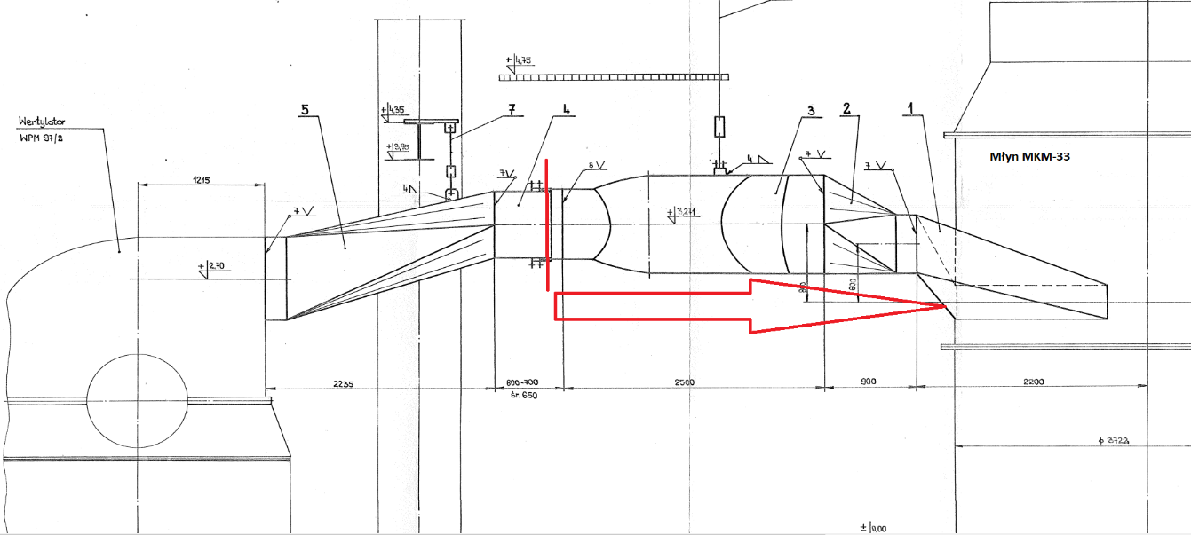

  - Młyn
    - Fundament Młyna / pyłoprzewody
Granica dostaw : od fundamentu (łącznie z ramą fundamentową , kotwieniem ramy ) , kołnierze na poziomym odcinku pyłoprzewodów

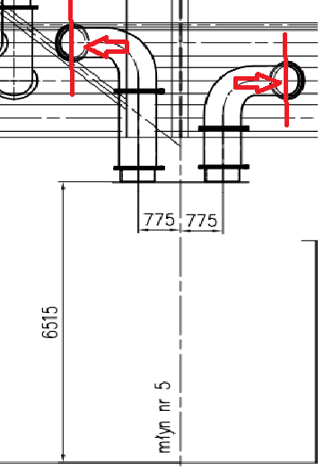

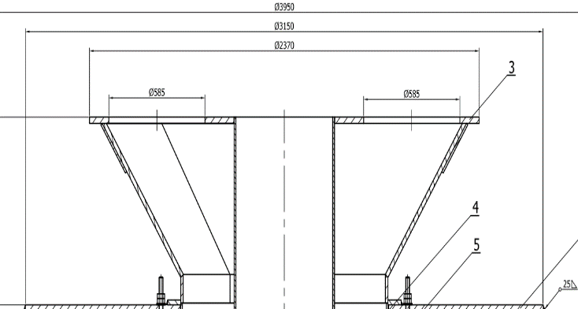
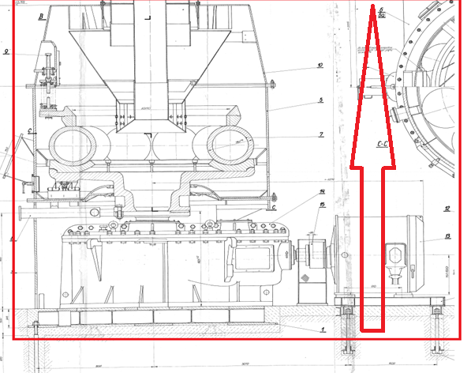
    - Młyn /rura zsypowa
Granica dostaw : spoina pod kompensatorem
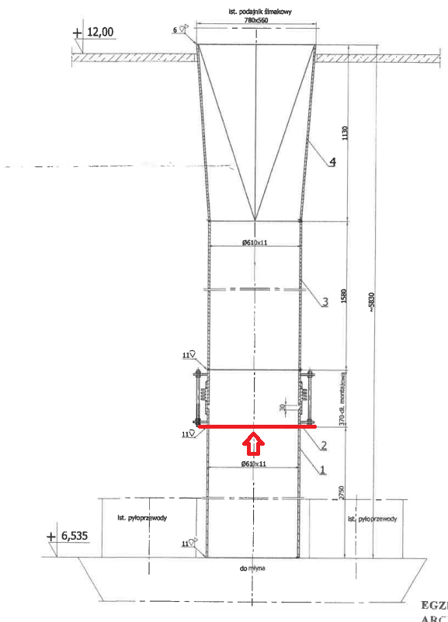

  - Instalacja pary do gaszenia Młyna

Granica dostaw : spoina łącząca z pozostałą częścią instalacji

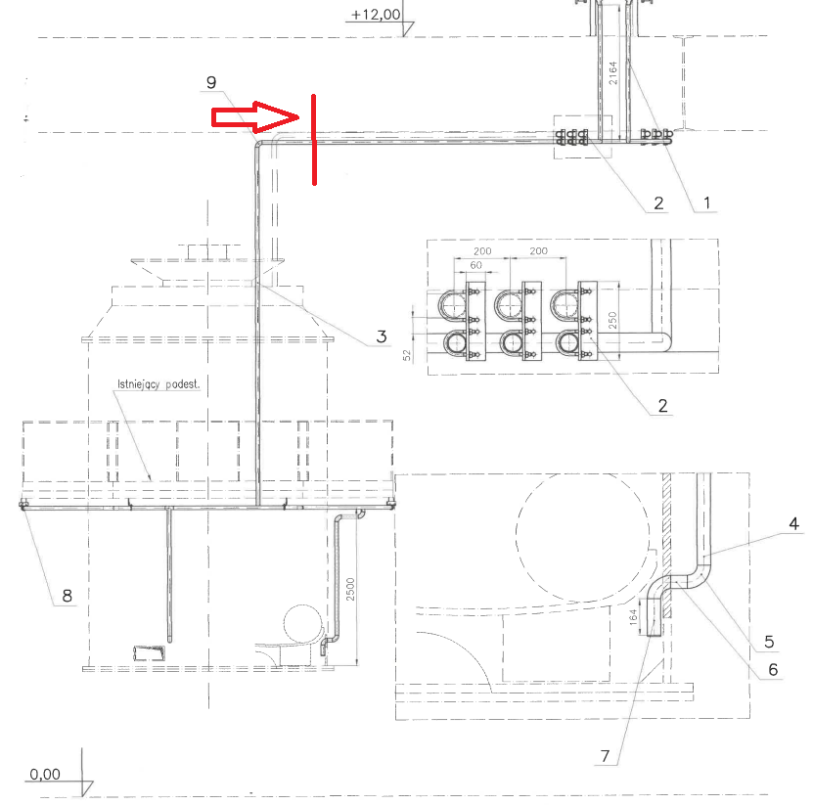

  - Instalacja pneumatycznego sterowania siłownikiem dolnej klapy leja pirytowego
Granica dostaw : tablica sterownicza
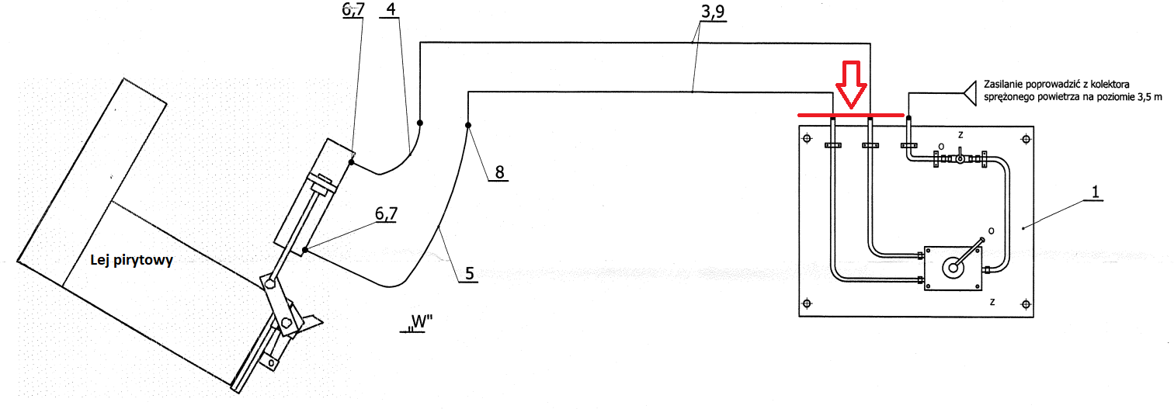
  - Instalacja powietrza uszczelniającego jarzmo
Granica dostaw : kołnierz kalpy odcinającej powietrze uszczelniające jarzmo

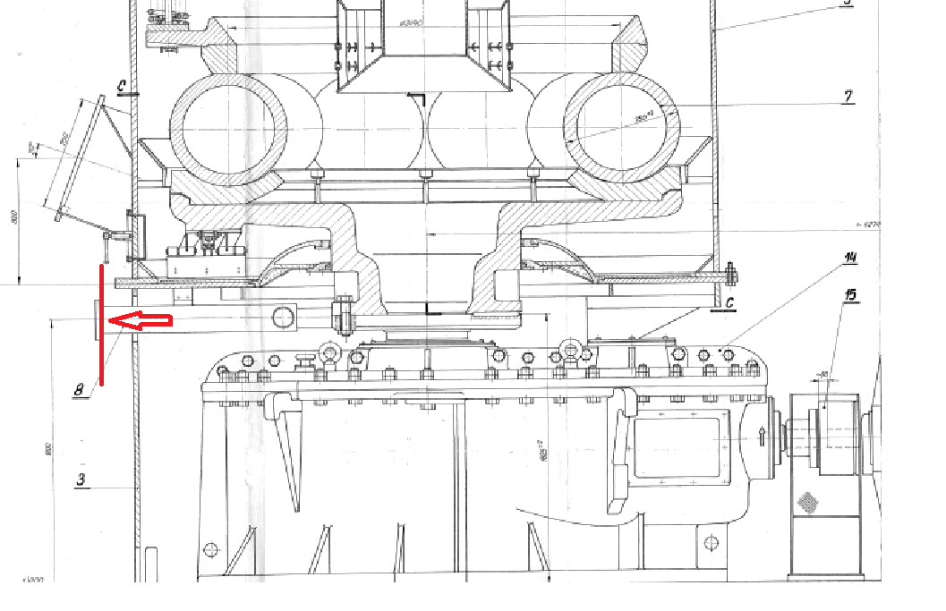

  - Instalacja pneumatycznego sterowania siłownikiem klapy powietrza uszczelniającego jarzmo
Granica dostaw : ujęcie powietrza sterującego (rejon tablicy do sterownia dolną klapą pirytową )
  - Instalacja wody chłodzącej układ olejowy
Granica dostaw : kołnierz wlotowy , kołnierz wylotowy chłodnicy po stronie wody

  - Zespół napędowy :
    - Silnik
Granice dostaw : skrzynia przyłączeniowa na silniku
    - Układ olejowy przekładni – kompletny podłączony do przekładni
  - Układy AKPiA – wszystkie podłączone do skrzynek krosowych dostarczanych i montowanych przez Wykonawcę do których podłączy kable obiektowe Zamawiający. Granica podziału – zaciski w skrzynkach krosowych.

- ZAŁOŻENIA I WARUNKI TECHNICZNE ZAMAWIAJĄCEGO WYMAGANE DO WYKONANIA PRZEDMIOTU ZAMÓWIENIA
  - Przed przystąpieniem do prac objętych Przedmiotem Zamówienia Wykonawca jest zobowiązany przeprowadzić na obiekcie Zamawiającego inwentaryzację i pomiary w zakresie niezbędnym do przyjęcia właściwych założeń projektowych oraz uzgodnić z Zamawiającym miejsca przyłączeń Młynów do przynależnych instalacji oraz lokalizację posadowienia układów olejowych przekładni oraz układu hydraulicznej regulacji docisku rolek.
  - Projekt i wykonanie nowego Młyna z Układem napędowym powinien uwzględniać w szczególności zdefiniowany poniżej rodzaj i formę biomasy kierowanej do operacji rozdrabniania (pellet: z łuski słonecznika, drzewny, słomy, inny lub mieszankę składającą się z danego rodzaju pelletu z trociny drzewnej oraz zrębki drobnej) oraz węgla kamiennego o podstawowych parametrach fizykochemicznych zestawionych w tabeli nr1, a także parametrach zapalności i wybuchowości zestawionych w tabeli nr2.
Tabela nr 1 Parametry fizykochemiczne paliw kierowanych do rozdrabniania w zmodernizowanych Młynach
Rodzaj paliwa | Parametry fizykochemiczne w stanie roboczym |  |  |  | Ciężar nasypowy  (t/m³) | Udział maksymalny w % paliwa w całkowitym strumieniu paliwa do Młyna
 | q_{v,net,ar}  (kJ/kg) | A_{ar}  (%) | S_{ar}  (%) | M_{ar}  (%)
Pellet z łuski słonecznika | 15 500 ÷ 17 200 | < 3 | < 1,5 | < 15 | 0,55 ÷ 0,67 | 100%
Pellet słomy | 12 500 ÷ 15 000 | < 9 | < 0,2 | < 15 | 0,50 ÷ 0,65 | 100%
Pellet drzewny | 16 500 ÷ 17 800 | < 1 | < 0,05 | < 10 | 0,60 ÷ 0,80 | 100%
Zrębka drobna (ew. trociny) | 8 500 ÷ 11 500 | < 2 | < 0,05 | < 50 | 0,20 ÷ 0,40 | 10%
Pozostałe rodzaje biomasy | 8 500 ÷ 11 500 | < 6 | < 1,5 | < 50 | 0,20 ÷ 0,70 | 5%
Węgiel kamienny | 18 000 ÷ 23 000 | 17,9 ÷ 30,5 | 0,7 ÷ 1,5 | 8,5 ÷ 16 | 0,8 ÷ 0,9 | 100%
Tabela nr 2 - Wartości parametrów zapalności i wybuchowości pyłów paliw kierowanych do zmodernizowanych młynów
Parametr | Pył węgla kamiennego | Pył paliw z biomasy pochodzenia rolniczego | Pył drzewny
Maksymalne ciśnienie wybuchu P_{max}, (bar) | 6,0 ÷ 9,1 | 4,4 ÷ 8,6 | 7,6 ÷ 9,3
Wskaźnik wybuchowości Kst _{max}, (m⋅bar/s) | 28 ÷ 135 | 15 ÷ 79 | 65 ÷ 161
Temperatura zapłonu obłoku pyłu T_{CL} (°C) | 420 ÷ 560 | 400 ÷ 630 | 360 ÷ 500
Temperatura zapłonu warstwy pyłu T_{5 mm} (°C) | 250 ÷ 400  > 400 | 280 ÷ 360  > 400 | 250 ÷ 330
Minimalna energia zapłonu obłoku pyłu MIE (mJ) | 65 < MIE < 7400  MIE > 7400 | 3 < MIE < 7400  MIE > 7400 | 3 < MIE < 100  MIE < 3

  - Młyny z Układem napędowym należy zaprojektować oraz zamontować w miejsce istniejących urządzeń na istniejących fundamentach w sposób umożliwiający podłączenie do istniejących pyłoprzewodów oraz podajnika paliwa .
  - Prace projektowe należy prowadzić z uwzględnieniem przestrzeni zagrożonych wybuchem pyłu na terenie Zamawiającego . Wykaz przestrzeni zagrożenia wybuchem pyłu stanowi załącznik nr 1 do SWZ cz. II
  - Dostarczone przez Wykonawcę do Zamawiającego Młyny musza spełniać wymagania Dyrektywy ATEX 2014/34/UE dotyczącej urządzeń i systemów ochronnych przeznaczonych do użytku w atmosferze potencjalnie wybuchowej i posiadać oraz posiadać stosowną Deklarację zgodności WE w tym zakresie.
  - Gabaryty urządzeń należy dobrać z uwzględnieniem gabarytów obecnie zainstalowanych urządzeń, zapewniając wystarczającą przestrzeń do bezpiecznego wykonywania czynności eksploatacyjnych. Opis stanu istniejącego Młyna MKM-33 zawiera załącznik nr 2 do SWZ cz. II
  - Należy uwzględnić parametry obecnej wspólnej instalacji powietrza uszczelniającego jarzma młynów nr 1-6 . W przypadku niedoboru powietrza uszczelniającego należy zaprojektować , dostarczyć oraz zamontować dodatkowe źródło powietrza uszczelniającego
  - Prace demontażowe istniejącego Młyna MKM-33 należy prowadzić z uwzględnieniem odzysku zdemontowanych elementów Młyna jako części zamienne (nie dotyczy kanału powietrza do Młyna, podstawy Młyna , ramy fundamentowej , śrub fundamentowych )
  - Instalacja hydraulicznego docisku rolek wyposażona w standardowe AKPiA i osprzęt producenta
  - Układ otwarcia remontowego drzwi z dostępem do wymiany rolek (siłownik z mobilnym agregatem zasilającym) wyposażony w standardowe wyposażenie AKPiA i osprzęt producenta ( 1 siłownik + agregat dla 2 szt. zmodernizowanych młynów)
  - Lej pirytowy wyposażony w podwójne odcięcie (górną i dolną klapę pirytową )
  - Dolna klapa pirytowa sterowana pneumatycznie z dostosowaniem do obecnego układu sterowania
  - Podesty obsługowe dla Młyna z bezpiecznym podejściem do celów obsługowo-remontowych w zakresie zainstalowanej aparatury kontrolno-pomiarowej, siłowników, oraz włazów remontowych.
  - Zasyp paliwa do Młyna za pośrednictwem rury zsypowej umieszczonej bezpośrednio nad młynem.
  - Odsiewacz Młyna wyposażony w dwa wyloty umożliwiające podłączenie z istniejącą instalacją pyłoprzewodów
  - Kolana pyłoprzewodów wykonane w wersji skręcanej oraz wyłożone wykładziną ceramiczną o grubości 25mm zawierającej minimum 92 % Al2O3
  - Wstawki nad młynem wykonane w wersji skręcanej oraz wyłożone wykładziną ceramiczną o grubości 25mm zawierającej minimum 92 % Al2O3
  - Króćce wykonane z rury mimośrodowej z jednej strony zakończone kołnierzem , z drugiej strony
  - spawane do odsiewacza
  - Przekładnia planetarna ze sprzęgłem wyposażona w standardową aparaturę kontrolno-pomiarową AKPiA i osprzęt producenta , osłonę zabezpieczającą
  - Układ olejowy dla przekładni planetarnej bez integralnego sterownika, przystosowana do sterowania bezpośrednio z systemu DCS Zamawiającego
  - Silnik napędu Młyna wyposażony w standardową aparaturę kontrolno-pomiarową AKPiA i osprzęt producenta. Wymagania techniczne dla dostarczanych silników zawiera załącznik nr 3
  - Sprzęgło elastyczne wyposażone w osłonę zabezpieczającą
  - Wymagania w zakresie dokumentacji
    - dostarczona przez Wykonawcę – 1 egz w wersji papierowej oraz w wersji elektronicznej w formacie PDF
    - Całość dokumentacji zostanie dostarczona przez Wykonawcę w języku polskim
    - do 1 miesiąca od daty podpisania Umowy Wykonawca przedstawi szczegółowy harmonogram prac.
    - dokumentacja dostarczona przez Wykonawcę będzie zaopiniowana przez Zamawiającego przed rozpoczęciem prac.
  - Dostarczone elementy Młynów powinny być zaprojektowane w sposób zapewniający ich remontowalność (w szczególności możliwość demontażu, montażu, serwisu i konserwacji elementów Młyna i ich transportu na poziom 0 m., bez konieczności demontażu urządzeń znajdujących się w sąsiedztwie, z wyłączeniem sytuacji gdy demontaż wynika z technologii prac remontowych).
  - Dostarczone elementy Młynów z Układami napędowymi powinny być zaprojektowane w sposób nieograniczający dotychczasowej remontowalności sąsiednich urządzeń i instalacji.
  - Zamawiający nie dopuszcza istotnej ingerencji w konstrukcję główną budynku tj. słupy, podciągi, stężenia oraz fundamenty budynku. Zamawiający wyraża zgodę na wykonanie rozbiórki i przebudowy fundamentów młynów nr 3 i 4 do poziomu – 1,55 m. Prace rozbiórkowe należy wykonywać bez użycia ciężkich młotów wyburzeniowych, tak by nie uszkodzić płyty fundamentu kotła na której są posadowione. Jako istotną (niedopuszczalną) ingerencję należy rozumieć ingerencję skutkującą zmniejszeniem nośności i stateczności konstrukcji, możliwością wystąpienia zjawiska rezonansu oraz ograniczającą możliwości użytkowania obiektu. Możliwość i zakres niezbędnych ingerencji w konstrukcję główną obiektu muszą zostać uzgodnione z Zamawiającym na etapie projektowania.
  - Przedmiot Zamówienia będzie sprawny technicznie, dostarczone lub wykonane nowe elementy, części, urządzenia, materiały będą fabrycznie nowe, wyprodukowane nie wcześniej niż 12 miesięcy przed przystąpieniem do realizacji. Wszystkie elementy, części, urządzenia, materiały wchodzące w zakres Przedmiotu Zamówienia będą dopuszczone do obrotu na terenie Rzeczypospolitej Polskiej.
  - Włazy, wzierniki należy wykonać jako połączenie kołnierzowe
  - Szczegółowe rozwiązania techniczne będą uzgadniane na etapie wykonywania projektu z Zamawiającym
  - Dostarczona urządzenia lub ich podzespoły będą pochodzić od producentów, którzy zapewniają serwis w na terenie UE.
  - Dostarczone elementy układu mielącego Młyna powinny być wykonane z materiałów wysokogatunkowych dobranych do warunków pracy oraz parametrów urządzenia
  - Wszystkie dostarczone urządzenia i elementy powinny posiadać zabezpieczenie antykorozyjne.
  - Wszystkie dostarczone materiały powinny posiadać wymagane certyfikaty
  - Zamawiający zastrzega sobie prawo udziału w odbiorze u Wykonawcy w zakresie prób i montażu próbnego na stanowisku fabrycznym (po uprzednim pozytywnym odbiorze dokumentacji jakościowo-montażowej przez Zamawiającego). Wykonawca przekaże wymaganą dokumentację jakościowo-montażową Zamawiającemu z minimum 7 dniowym wyprzedzeniem w stosunku do planowanego dnia dokonania odbioru.
  - Dostawy, pakowanie, transport, składowanie.
  - Wszystkie dostawy powinny być realizowane zgodnie z polskim prawem, obowiązującymi normami oraz wewnętrznymi regulacjami ENEA Elektrownia Połaniec S.A..
  - Kompletacja i dostawa urządzeń powinna być realizowana w oparciu o dokumentację techniczną oraz wg opracowanego harmonogramu.
  - Kompletacja dostaw może nastąpić po wcześniejszym przedłożeniu dokumentacji technicznej spełniającej obowiązujące przepisy prawa i jej pozytywnym zaopiniowaniu przez Zamawiającego.
  - Każdy wyrób i materiał przeznaczony do wbudowania, a dostarczony na teren budowy powinien posiadać wszystkie niezbędne dokumenty dopuszczające do stosowania na rynku polskim m.in. stwierdzające jego pochodzenie, przydatność techniczną, spełnienie warunków wymagań BHP, ppoż. i Sanepidu (atesty, certyfikaty, poświadczenia, świadectwa jakości).
  - Wszystkie dostarczone przez Wykonawcę materiały, części zamienne, urządzenia, przyrządy pomiarowe i aparatura zastosowane przy realizacji Przedmiotu Umowy winne być nowe, posiadać wymagane certyfikaty lub atesty wymagane prawem budowlanym, przepisami dozoru technicznego oraz odpowiednimi normami.
  - Wszystkie dostarczone przez Wykonawcę materiały, części zamienne, urządzenia, przyrządy pomiarowe i aparatura powinny posiadać dokumenty pozwalające stwierdzić ich rok produkcji.
  - Wykonawca jest odpowiedzialny za odpowiednie zabezpieczenie dostarczonych urządzeń i instalacji w miejscu ich składowania i magazynowania.
  - Wykonawca przedłoży plan dostaw elementów i urządzeń w terminie do 2 miesięcy od podpisanej Umowy.
  - Jeśli nastąpią zmiany w planie dostaw to Wykonawca poinformuje o nich Zamawiającego.
  - Minimum na 2 dni przed dostawą Wykonawca jest zobowiązany do dokonania zgłoszenia dostawy, przekazania dokumentacji jakościowej planowanych dostaw elementów i potwierdzenia gotowości Zamawiającego do rozładunku.
  - Wykonawca będzie odpowiedzialny za uzyskanie wszystkich koniecznych zezwoleń do transportu.
  - Wymagania dotyczące dokumentacji jakościowej zawiera oraz zabezpieczenia antykorozyjnego Załącznik nr 4.

- WYŁĄCZENIA Z PRZEDMIOTU ZAMÓWIENIA – ODPOWIEDZIALNOŚĆ ZAMAWIAJĄCEGO
  - dostawa elementów pyłoprzewodów obecnie stosowanych:
    - rura FI 610X11
    - wstawka mimośrodowa
    - kolana z wykładziną ceramiczną, o wymiarach: DW 588 320/900 90 stopni , DW 588 70/900 90 stopni
    - wstawki z wykładziną ceramiczną, o wymiarach: DW588 x 750, DW588 x 890, DW588 x 1450 , DW588 x 1790
    - uszczelki kołnierzy pyłoprzewodów
    - kołnierze pyłoprzewodów
    - śruby , nakrętki , podkładki do skręcenia kołnierzy kolan oraz wstawek pyłoprzewodów
  - demontaż i montaż urządzeń systemu FIKE
  - dostawa obecnie stosowanych elementów instalacji sterowania dolną klapa pirytową
  - dostawa obecnie stosowanych elementów instalacji sterowania klapą powietrza uszczelniającego jarzmo
  - dostawa obecnie stosowanych elementów instalacji do gaszenia pożarów w młynie
  - elementy instalacji pomiaru temperatury korpusu komory pirytowej
  - wykonanie układów zabezpieczenia przed wybuchem poprzez modernizację istniejącego systemu zabezpieczenia przeciwwybuchowego firmy FIKE
  - odłączenie kabli układów elektrycznych i AKPiA od obecnych Młynów MKM-33 i z Układami napędowymi przeznaczonych do demontażu
  - podłączenia zewnętrzne w zakresie elektrycznym i AKPiA nowych Młynów z Układem napędowym z układami zewnętrznymi zgodnie z dokumentacją przekazaną przez Wykonawcę
  - wykonanie sterowania i komunikacji i wizualizacji z systemem nadrzędnym sterowania blokiem DCS w zakresie dostarczanych nowych urządzeń.
  - adaptację algorytmów i systemów zabezpieczeń oraz awaryjnego wyłączenia urządzeń
  - wykonanie układów pomiarowych, sygnalizacyjnych i wizualizacyjnych
  - czujniki temperatury na głowicy wylotowej monitorujące temperaturę mieszanki pyłowej
  - wentylator młynowy (czynnika gorącego),
  - dostawy i montażu tras kablowych i okablowania,
  - instalacje sprężonego powietrza,
  - instalacje wody chłodzącej przekładni planetarnej,
  - oświetlenie,
  - pomiary gwarancyjne, inne pomiary,
- TERMIN REALIZACJI PRAC
  - Pierwszy Młyn z Układem napędowym

LP | Zakres | Ilość dni kalendarzowych | Odpowiedzialność
1 | Dostawa dokumentacji pkt. 5.5.3 do 5.5.5 | 60 od daty podpisania Umowy | Wykonawca
2 | Dostawa pozostałej dokumentacji | 270 od daty podpisania Umowy | Wykonawca
3 | Demontaż Młyna z Układem napędowym MKM-33 | 30 od przekazania Młyna MK33 do prac | Wykonawca
 | Dostawa Młyna z Układem napędowym | 330 od daty podpisania Umowy | Wykonawca
4 | Wymiana/przebudowa/odtworzenie fundamentu, montaż nowej ramy fundamentowej z odtworzeniem wylewki betonowej wraz z osiągnieciem parametrów wytrzymałościowych | 120 od przekazania Młyna MK33 do prac | Wykonawca
5 | Montaż Młyna z Układem napędowym | 100–od przekazania Młyna MK33 do prac | Wykonawca
6 | Uruchomienie Młyna | 107 od przekazania Młyna MK33 do prac | Wykonawca/Zamawiający
7 | Pomiary Gwarancyjne Pierwsze | 137 od przekazania Młyna MK33 do prac | Zamawiający
8 | Pomiary Gwarancyjne Drugie | Zgodnie z pkt 10.10.12 | Zamawiający

  - Drugi Młyn z Układem napędowym

LP | Zakres | Ilość dni kalendarzowych | Odpowiedzialność
1 | Dostawa dokumentacji pkt. 5.5.3 do 5.5.5 | 60 od daty podpisania Umowy | Wykonawca
2 | Dostawa pozostałej dokumentacji | 270 od daty podpisania Umowy | Wykonawca
3 | Demontaż Młyna z Układem napędowym MKM-33 | 30 od przekazania Młyna MK33 do prac | Wykonawca
 | Dostawa Młyna z Układem napędowym | 360 od daty podpisania Umowy | Wykonawca
4 | Wymiana/przebudowa/odtworzenie, montaż nowej ramy fundamentowej z odtworzeniem wylewki betonowej wraz z osiągnieciem parametrów wytrzymałościowych | 120 od przekazania Młyna MK33 do prac | Wykonawca
5 | Montaż Młyna z Układem napędowym | 100–od przekazania Młyna MK33 do prac | Wykonawca
6 | Uruchomienie Młyna | 107 od przekazania Młyna MK33 do prac | Wykonawca/Zamawiający
7 | Pomiary Gwarancyjne | 137 od przekazania Młyna MK33 do prac | Zamawiający
8 | Pomiary Gwarancyjne Drugie | Zgodnie z pkt 10.10.12 | Zamawiający
Rozpoczęcie prac demontażowych (przekazania Młyna MK33 do prac) powinno nastąpić z wyprzedzeniem 120 dni przed dostawą Młyna z Układem napędowym. termin ten zostanie uzgodniony i potwierdzony przez obie strony na minimum 100 dni przed rozpoczęciem prac. Warunkiem wyznaczenia powyższego terminu jest potwierdzenie terminu dostawy Młyna z Układem napędowym oraz gotowości przystąpienia do prac przez Wykonawcę.

  - Harmonogram realizacji
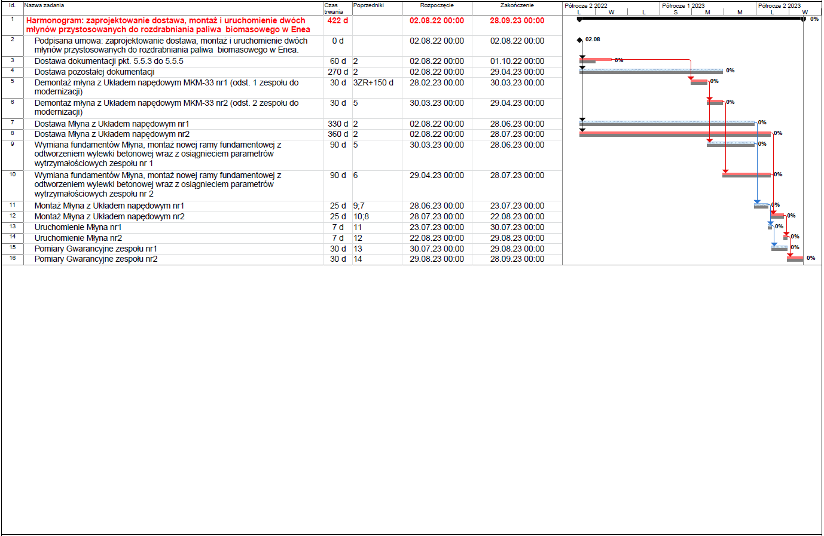
Data podpisania Umowy zapisana w harmonogramie jest datą przewidywaną. Zostanie ona uaktualniona i wpisana rzeczywista data w dniem podpisania Umowy.
Rzeczywiste terminy realizacji poszczególnych zadań są ściśle powiązane z datą podpisania Umowy, natomiast ilość dni na realizację poszczególnych kolejnych zadań pozostaje bez zmian.
7 dni

- PARAMETRY GWARANTOWANE PRZEDMIOTU ZAMÓWIENIA
Poniższe Parametry Gwarantowane powinny być dotrzymane w całym okresie Gwarancji dla każdego Młyna oddzielnie:
  - wydajność maksymalna: strumień paliwa biomasowego nie może być niższy niż 28t/h, strumień węgla nie mniejszy niż 33t/h dla każdego Młyna osobno dla paliw określonych w punkcie 7.2 . tabela nr 1.
  - stopień rozdrobnienia (przemiał Młyna) dla paliwa biomasowego do frakcji sitowej nie wyższej niż 20% na sicie o wielkości oczka 600 µm w zakresie 50 ÷ 100% obciążenia Młyna.
  - stopień rozdrobnienia (przemiał Młyna) dla węgla kamiennego do frakcji sitowej nie wyższej niż 30% na sicie o wielkości oczka 90 µm oraz nie wyższej niż 3% na sicie o wielkości oczka 200 µm w zakresie 50 ÷ 100% obciążenia Młyna.
  - Gwarancja naboru obciążenia każdego z Młynów ma zapewnić przyrost ich wydajności w zakresie od 20% do 100% w czasie 20 min. Czas naboru wydajności każdego Młyna na poziomie 20 min. jest wartością wymaganą przez Zamawiającego,. Parametr gwarantowany należy spełnić przy następujących założeniach przyjętych dla każdego z Młynów- strumień paliwa biomasowego nie może być niższy niż 28t/godz., strumień węgla kamiennego nie może być niższy niż 33 t/godz.
  - Gwarancja dyspozycyjności nie mniejsza niż 98% – definicja i warunki:
  - Dyspozycyjność będzie liczona według następującej formuły
$$Dyspozycyjność=1-\frac{\sum_{i}{[T_{iw}]}}{Tr}*100\%$$
gdzie:
Tiw - czas niedostępności [h], oznacza sytuację, w której z winy Wykonawcy, nastąpi konieczność odstawienia modernizowanego Młyna .
Tr – ilość godzin w danym roku kalendarzowym ( tj. 8760 oraz 8784 – w roku przestępnym).
Dyspozycyjność wyniesie:
D ≥ 98 % - w okresie 20.000 godzin pracy na paliwie biomasowym (14.000 godzin pracy na węglu kamiennym lub mieszance węgla kamiennego z paliwem biomasowym) dla każdego zmodernizowanego Młyna lub w okresie 48 miesięcy od jego odbioru końcowego, w zależności co wystąpi pierwsze.
Dyspozycyjność liczona będzie od odbioru końcowego (tj. przekazanie do eksploatacji) do momentu odbioru pogwarancyjnego. Wykonawca gwarantuje, że przez pierwsze 48 miesięcy od przekazania do eksplantacji dostępność Młyna dla nowo dostarczonych, lub zmodernizowanych urządzeń i instalacji nie będzie mniejsza niż 98 %. Urządzenia obecnie zamontowane u Zamawiającego, które zostaną ponownie użyte oraz urządzenia wyremontowane przez Zamawiającego nie podlegają Gwarancji Dyspozycyjności.
  - Gwarancja okresów międzyremontowych dla każdego Młyna mielącego paliwa (tabela nr 1 pkt 7.2)
    - biomasowe przez okres 20 000h,
    - węgiel kamienny lub mieszanki paliwa biomasowego z węglem przez okres 14 000h.
  - Okresy międzyremontowe dla danego Młyna determinowane będą dotrzymaniem Parametrów Gwarantowanych określonych w pkt. od 0do 10.5
  - Warunkiem dotrzymania przez Wykonawcę Parametrów Gwarantowanych wymienionych w pkt od 0 do 10.7 dla zmodernizowanych jednostek młynowych będzie:
    - granulacja węgla (uziarnienie): do 30mm
    - strumień paliwa kierowany przez podajnik do Młyna, w przypadku:
      - węgla kamiennego: nie mniejszy niż 33 t/h
      - paliwa z biomasy: nie mniejszy niż 28 t/h
    - zakładana, maksymalna wentylacja Młyna powietrzem pierwotnym:
      - przy wydajności nominalnej na paliwie z biomasy: do 54 000 Nm³/h
      - przy wydajności nominalnej na paliwie węglowym (lub mieszance węglowo – biomasowej wg tabeli nr1): do 46 100 Nm³/h
    - temperatura powietrza pierwotnego do Młyna przy pracy na paliwie:
      - z biomasy: maks. 140 ºC
      - węglowym: maks. 320 ºC
      - mieszanka węglowo –biomasowa maks. 280 ºC

    - temperatura mieszanki pyłowo-powietrznej za Młynem przy pracy na paliwie:
      - z biomasy: wynikowo
      - węglowym: wynikowo
      - mieszanka węglowo –biomasowa wynikowo

  - Pomiary gwarancyjne
    - Pomiary gwarancyjne będą przeprowadzone na podstawie obowiązujących polskich norm i aktów prawnych .w celu potwierdzenia dotrzymania Parametrów Gwarantowanych Przedmiotu Zamówienia
    - Pomiary gwarancyjne będą przeprowadzone w oparciu o programy uzgodnione między Wykonawcą, wykonawcą pomiarów a Zamawiającym,
    - Program pomiarów gwarancyjnych winien obejmować i szczegółowo przedstawiać następujące informacje dotyczące sposobu wykonywania pomiarów:
      - zakres pomiarów,
      - metodykę pomiarów,
      - harmonogram pomiarów,
      - sposób i miejsce poboru próbek, sposób ich zabezpieczenia i rozdzielania.
    - Pobór próbek w celu określenia stopnia rozdrobnienia paliwa (przemiału Młyna ) zostanie wykonany zgodnie z wymaganiami normy PN - 91 M-34131 – metodą dokładną izokinetyczną.
    - Przemiał Młyna(analizy sitowe ) zostaną określone zgodnie z wymaganiami normy PN-IOS 1953.
    - Metodyka pomiarowa oraz miejsca pomiarów dla mierzonych i wyliczanych parametrów gwarantowanych, zostaną uzgodnione w programie pomiarów gwarancyjnych.
    - Wykonawca pomiarów gwarancyjnych przedstawi sprawozdania z wykonanych pomiarów, w których zawarte będą następujące informacje:
      - wprowadzenie,
      - opis obiektu na którym wykonywano pomiary,
      - cel i zakres pomiarów,
      - opis i lokalizacja miejsc pomiarowych i punktów poboru próbek,
      - przebieg pomiarów wraz z ewentualnymi odstępstwami w stosunku do programu i harmonogramu pomiarów,
      - wyniki pomiarów i obliczeń,
      - podsumowanie wyników pomiarów
      - zbiorcze zestawienie zmierzonych wielkości Parametrów Gwarantowanych
      - ocenę dotrzymania wielkości Parametrów Gwarantowanych.
    - Każda seria pomiarów gwarancyjnych zostanie potwierdzona stosownym protokołem zakończenia pomiarów gwarancyjnych sporządzonym i podpisanym wspólnie z firmą pomiarową.
    - Wykonawcą pomiarów gwarancyjnych będzie firma pomiarowa posiadająca wymagane uprawnienia i odpowiednie referencje w zakresie wykonywania badań i pomiarów, a jej wybór uzgodniony zostanie pomiędzy Stronami.
    - Weryfikacja spełniania Parametrów Gwarantowanych będzie realizowana w następujący sposób:
      - wydajność osiągalna Młyna - poprzez odniesienie poprawnej, co najmniej 24 - godzinnej pracy Młyna, rozumianej przez brak objawów zasypania komory mielenia i braków paliwa do określonej masy paliwa podanego z zasobnika do Młyna.
      - stopień rozdrobnienia (przemiał Młyna) - wartość średnia wyników analiz dla próbek pobranych z 4-ch pyłoprzewodów dla różnych rodzajów lub mieszanek paliwa biomasowego,
    - Pomiary gwarancyjne Pierwsze zostaną wykonane w terminie 1 miesiąca po uruchomieniu Młyna.
    - Pomiary gwarancyjne Drugie zostaną wykonane w ostatnim miesiącu gwarancji.
    - Podział odpowiedzialności i kosztów wykonania pomiarów:
      - Pomiary gwarancyjne [Pierwsze]–stanowiące podstawę do odbioru końcowego -obowiązek spoczywa na Zamawiającym.
      - Pomiary gwarancyjne [Drugie] - na koniec okresu Gwarancji – obowiązek spoczywa na Zamawiającym .
      - W przypadku konieczności powtórzenia pomiarów gwarancyjnych z powodu Wykonawcy – ponowne pomiary zostaną wykonane na koszt Wykonawcy.
- ORGANIZACJA REALIZACJI PRAC
  - Organizacja i wykonywanie prac na terenie Elektrowni odbywa się zgodnie z Instrukcją Organizacji Bezpiecznej Pracy w Enea Elektrownia Połaniec Spółka Akcyjna I/NB/B/20/2013 (IOBP)oraz Instrukcją Ochrony Przeciwpożarowej w Enea Elektrownia Połaniec Spółka Akcyjna I/NB/B/2/2015
  - Zasady poruszania się po terenie Elektrowni oraz ruch materiałowy reguluje „Instrukcja przepustkowa dla ruchu osobowego i pojazdów oraz zasady poruszania się po terenie chronionym Elektrowni” oraz „Instrukcja przepustkowa dla ruchu materiałowego”.
  - Wykonawca będzie świadczył usługi zgodnie z ogólnie obowiązującymi wymaganiami prawnymi dotyczącymi przedmiotu i zakresu usługi
  - Zamawiający umożliwia użycie urządzeń dźwignicowych zainstalowanych nad obecnym młynie MKM-33
  - Wymagania kwalifikacyjne dla personelu Wykonawcy
    - Osoby wykonujące zadania służby BHP posiadające kwalifikacje co najmniej inspektora do spraw bezpieczeństwa i higieny pracy (z dwuletnim doświadczeniem zawodowym)
    - Osoby wykonujące prace na terenie Elektrowni muszą posiadać ważne świadectwa kwalifikacyjne i umiejętności uprawniające do wykonywania prac.
    - Dokumentacja wymagana przez Zamawiającego umożliwiająca prowadzenie działalności Wykonawcy na terenie Zamawiającego zawiera poniższa tabela
L.p. | Dokumentacja: | Wymagana [x] | Dokument źródłowy:
A | PRZED ROZPOCZĘCIEM PRAC:
1. | Wykaz osób skierowanych do przeprowadzenia wizji lokalnej na terenie i na rzecz ENEA Elektrownia Połaniec S.A. (Załącznik Z2 dokumentu związanego nr 2 do IOBP) | X | Instrukcja organizacji bezpiecznej pracy w Enea Elektrownia Połaniec S.A nr I/NB/B/20/2013
2. | Wykaz osób skierowanych do wykonywania prac na terenie i na rzecz ENEA Elektrownia Połaniec S.A. (Załącznik Z1 dokumentu związanego nr 2 do IOBP) | X | Instrukcja organizacji bezpiecznej pracy w Enea Elektrownia Połaniec S.A nr I/NB/B/20/2013
3. | Wniosek o wydanie przepustek tymczasowych dla Pracowników | X | Instrukcja przepustkowa dla ruchu osobowego i pojazdów nr I/NN/B/35/2008
4. | Karta Informacyjna Bezpieczeństwa i Higieny Pracy dla Wykonawców (Załącznik Z-5 do dokumentu związanego nr 2 do IOBP ) | X | Instrukcja organizacji bezpiecznej pracy w Enea Elektrownia Połaniec S.A nr I/NB/B/20/2013
5. | Wniosek o wydanie przepustek tymczasowych dla pojazdów | x | Instrukcja przepustkowa dla ruchu osobowego i pojazdów nr I/NN/B/35/2008
6. | - do wglądu osobie prowadzącej umowę ze strony Elektrowni ostateczną zatwierdzoną przez swoją organizację Instrukcje bezpieczeństwa dotyczącą wykonywanych prac oraz;  - do zaopiniowania ostateczną zatwierdzoną przez swoją organizację „Instrukcję Organizacji Robót” jeżeli była wymagana. |  | Instrukcja organizacji bezpiecznej pracy w Enea Elektrownia Połaniec S.A nr I/NB/B/20/2013
7. | Wykaz urządzeń, sprzętu oraz narzędzi wykorzystywanych do prac | x | Instrukcja organizacji bezpiecznej pracy w Enea Elektrownia Połaniec S.A nr I/NB/B/20/2013
8. | Zakres robót budowlanych/usług | x
9. | Wstępny harmonogram realizacji prac zostanie dostarczony wraz z oferta techniczna | x
10. | Plan Kontroli i Badań ( uzgodniony przez strony i zatwierdzony ) | X
11. | Plan odpadów przewidzianych do wytworzenia w związku z realizowaną umową, zawierający prognozę: rodzaju odpadów, ilości odpadów  oraz planowanych sposobach ich zagospodarowania  (Załącznik Z-2) | x | Instrukcja postępowania z odpadami wytworzonymi w Elektrowni Połaniec nr I/MS/P/41/2014
12. | Wykaz pracowników upoważnionych do sporządzania karty zapotrzebowania i kontroli substancji niebezpiecznej ( Załącznik Z-2) | x | Instrukcja przepustkowa dla ruchu materiałowego nr I/NN/B/69/2008
B | W TRAKCIE REALIZACJI PRAC:
1. | Raport z inspekcji wizualnej | X
2. | Tygodniowy raport realizacji prac wraz z aspektami BHP | x
3. | Tygodniowy raport BHP (Załącznik Z4 dokumentu związanego nr 2 do IOBP) | x | Instrukcja organizacji bezpiecznej pracy w Enea Elektrownia Połaniec S.A nr I/NB/B/20/2013
4. | W terminie do 8 – go dnia po zakończeniu miesiąca liczby osób, które faktycznie realizowały parce oraz liczbę godzin przepracowanych przez te osoby (dotyczy osób zatrudnionych przez wykonawcę i jego podwykonawców) | x | Instrukcja organizacji bezpiecznej pracy w Enea Elektrownia Połaniec S.A nr I/NB/B/20/2013
5. | Uzgodnienia zmiany zakresu prac  (uzgodniony przez strony i zaopiniowany) | X
6. | Zmiany harmonogramu realizacji prac (uzgodniony przez strony i zaopiniowany) | X
7. | Kwartalny wykaz (do 15 dnia każdego miesiąca po zakończeniu kwartału) odpadów wytworzonych w związku z realizowaną umową, zawierający: rodzaj odpadów, ilości odpadów oraz sposób ich zagospodarowania (Załącznik Z-2) | x | Instrukcja postępowania z odpadami wytworzonymi w Elektrowni Połaniec nr I/MS/P/41/2014
8. | Wniosek o wydanie zgody na fotografowanie i filmowanie (Załącznik Z_3_do instrukcji I_NN_B_1_2018) | X | Instrukcja zwiedzania oraz fotografowania i filmowania obiektów Enea Elektrownia Połaniec (1_I_NN_B_1_2018)
9. | Zestawienie materiałów podstawowych użytych do prac, z podaniem gatunku materiałów, numeru wytopu, zastosowania oraz numeru atestu/ów | X
10. | Zestawienie materiałów dodatkowych do spawania, z podaniem gatunku, średnicy oraz numeru atestu/ów | X
11.. | Lista spawaczy uczestniczących  w zadaniu | X
12. | Lista WPS-ów zastosowanych  w zadaniu | X
13. | Lista sprzętu spawalniczego zastosowanego w realizacji | X
14. | Lista sprzętu i urządzeń używanych w realizacji zadania wraz z niezbędnymi badaniami i poświadczeniami jakości | X
15. | Poświadczenia / Oświadczenia | X
16 | Protokoły odbioru częściowego / inspektorskiego ( uzgodniony przez strony  i zaopiniowany) | X | Instrukcja odbiorowa/OWZU
C | PO ZAKOŃCZENIU PRAC:
1. | Zgłoszenie gotowości urządzeń do odbioru | X
2. | Raport końcowy z wykonanych prac zawierający uwagi / zalecenia dotyczące wykonanego urządzenia*/obiektu*, w tym układów i urządzeń współdziałających oraz dokumentację zdjęciową | X
3. | Protokoły odbioru technicznego (uzgodniony przez strony i zaopiniowany) | X | Instrukcja odbiorowa/OWZU
4. | Protokół odbioru końcowego  ( uzgodniony przez strony i zaopiniowany | X | Instrukcja odbiorowa/OWZU
5. | Instrukcja eksploatacji Młyna (każdego oddzielnie) | X | § 58 i §5 9 Rozporządzenia Ministra Gospodarki z dnia 21 października 2008 r. w sprawie zasadniczych wymagań dla maszyn (Dz.U.2008.199.1228 z późniejszymi zmianami)
6. | Protokół odbioru pogwarancyjnego | X | Instrukcja odbiorowa/OWZU
7. | Końcowy raport BHP (Załącznik Z-4 dokumentu związanego nr 2 do IOBP) | x | Instrukcja organizacji bezpiecznej pracy w Enea Elektrownia Połaniec S.A nr I/NB/B/20/2013
8. | Wykaz odpadów wytworzonych w związku ze zrealizowaną umową, zawierający : rodzaj odpadów, ilości odpadów oraz sposób ich zagospodarowania (Załącznik Z-2) | x | Instrukcja postępowania z odpadami wytworzonymi w Elektrowni Połaniec nr I/MS/P/41/2014
  - Raportowanie
    - Wykonawca w ramach sprawowanego nadzoru nad wykonywanym montażem na terenie Zamawiającego będzie składał Zamawiającemu w dniach od poniedziałku do piątku codzienne raporty z realizacji Umowy zawierające planowane prace do realizacji, ilość pracowników na obiekcie, incydenty BHP. Raporty będą składane w formie elektronicznej.
    - Wykonawca będzie przekładał Zamawiającemu miesięczne raporty z postępu prac.

- ROZRUCH KONTROLE I PRÓBY
  - Rozruch, przekazanie do eksploatacji
Rozruch oznacza okres realizacji prac następujący po montażu urządzeń i układów, w którym przeprowadza się wszystkie czynności prowadzące do tego, że wszystkie urządzenia i układy zmontowanego obiektu stają się funkcjonalnie sprawne i bezpieczne.
Wykonawca będzie pełnił rolę koordynatora rozruchu, w tym w działaniach wykonywanych przez Pomioty wykonujące prace montażowe . Wykonawca jest odpowiedzialny za wykonanie wszystkich prób i testów niezbędnych dla prawidłowego uruchomienia i zoptymalizowania poszczególnych zadań.
.
Wykonawca na etapie projektu końcowego opracuje wytyczne prowadzenia rozruchu dla wykonanego zakresu prac.
Co najmniej na 1 miesiąc przed rozpoczęciem uruchomienia instalacji będącej Przedmiotem zamówienia Strony uzgodnią szczegółowy zakres udziału personelu Zamawiającego i Wykonawcy (Program Rozruchu). Program Rozruchu podlega zatwierdzeniu przez prowadzącego eksploatację – Zamawiającego.
Współudział Wykonawcy w rozruchu oznacza wykonanie wszystkich czynności niezbędnych do zapewnienia prawidłowej eksploatacji przedmiotu zamówienia i optymalizacji parametrów pracy poszczególnych urządzeń wchodzących w zakres Przedmiotu zamówienia.
Wykonawca zgadza się, by usterki i wady w okresie gwarancji mogły być usuwane przez Zamawiającego, gdy przedstawiciel Wykonawcy będzie nieobecny lub nieosiągalny, przy pomocy części zapasowych dostarczonych przez Wykonawcę w ramach Wynagrodzenia. Zamawiający niezwłocznie zawiadomi Wykonawcę o liczbie i rodzaju użytych części.
Przed przekazaniem do eksploatacji Strony opracują procedurę gwarancyjną, określającą sposoby zgłaszania wad i usterek.
  - Ruch Próbny
Celem ruchu próbnego jest udokumentowanie osiągnięcia Gwarantowanych Parametrów Technicznych oraz właściwej funkcjonalności poszczególnych układów technologicznych.
Ruch próbny będzie trwał 7 dni. W trakcie ruchu próbnego, Wykonawca jest zobowiązany przeprowadzić test nieprzerwanej pracy.
Jeżeli w trakcie trwania testu nieprzerwanej pracy (7dni ) jakiekolwiek nowo zabudowane lub zmodernizowane przez Wykonawcę urządzenie zostaną wyłączone z pracy z przyczyn zależnych od Wykonawcy, to ruch próbny uznaje się za niezaliczony.

  - Próby funkcjonalne i pomiary gwarancyjne
Wykonawca, opracuje i przedstawi Zamawiającemu program prób funkcjonalnych i propozycję programu Pomiarów Gwarancyjnych. Obejmuje on zestawienie wymaganych próbek, i punktów kontrolnych dla udowodnienia, że cała instalacja spełnia parametry gwarancyjne i funkcjonalne.
Termin rozpoczęcia Pomiarów Gwarancyjnych zostanie uzgodniony pomiędzy Wykonawcą i Zamawiającym najpóźniej 14 dni przed ich rozpoczęciem.

- Dokumentacja posiadana przez Zamawiającego
  - Dokumentacja archiwalna „Budynek Główny. Rozwiązania architektoniczno-konstrukcyjne. Rzuty, przekroje i elewacje” Energoprojekt Warszawa 1979 r.
  - Dokumentacja archiwalna Energoprojekt Warszawa 1975 r. „Fundamenty pod kotły, młyny i wentylatory powietrza”, „Rys. zamienny nr 640254"a". Fundament młynów- gabaryty
  - Zamawiający informuje, iż posiada dokumentacje techniczne urządzeń wchodzących w skład Młyna, oraz układów sterowania i pomiarów, wykonane na zlecenie Zamawiającego przez biuro projektowe, które udostępni do wglądu na wniosek Wykonawcy na etapie realizacji projektu wykonawczego.
  - W przypadku braku danych dokumentacyjnych u Zamawiającego, a nieodzownych do wykonania projektu wykonawczego, Wykonawca wykona swój projekt na podstawie stanu rzeczywistego obiektu.
- REGULACJE PRAWNE,PRZEPISY I NORMY
  - Wykonawca będzie przestrzegał polskich przepisów prawnych łącznie z instrukcjami i przepisami wewnętrznych Zamawiającego dotyczących przepisów i zasad bezpieczeństwa w tym przepisów i zasad bhp oraz ochrony przeciwpożarowej i ubezpieczeniowych
  - Wykonawca ponosi koszty dokumentów w tym tłumaczeń, które należy zapewnić dla uzyskania zgodności z regulacjami prawnymi, normami i przepisami (łącznie z przepisami BHP).
  - Obok wymagań technicznych, należy przestrzegać regulacji prawnych, przepisów i norm, które wynikają z aktualnie obowiązujących wymagań prawnych.
- PRZEPISY OBOWIĄZUJĄCE NA TERENIE ZAMAWIAJĄCEGO.
  - Instrukcja Organizacji Bezpiecznej Pracy w Enea Elektrownia Połaniec Spółka Akcyjna I/NB/B/20/2013 (IOBP);
  - Instrukcją Ochrony Przeciwpożarowej w Enea Elektrownia Połaniec Spółka Akcyjna I/NB/B/2/2015
  - Instrukcja przeprowadzania odbiorów zadań inwestycyjnych I/AM/P/17/2008
  - Instrukcja przepustkowa dla ruchu osobowego i pojazdów oraz zasady poruszania się
po terenie chronionym Elektrowni.
  - Instrukcja przepustkowa dla ruchu materiałowego
  - Instrukcja postępowania w razie wypadków i nagłych zachorowań oraz zasady postępowania powypadkowego I/NB/B/15/2007
  - Instrukcja postępowania z odpadami wytworzonymi w Elektrowni Połaniec
  - Instrukcja w sprawie zakazu palenia wyrobów tytoniowych w tym palenia nowatorskich wyrobów tytoniowych i papierosów elektronicznych I/NB/B/48/2018
  - Adres dostarczania dokumentów zobowiązaniowych dostępny na stronie internetowej ENEA Elektrownia POŁANIEC S.A.: https://www.enea.pl/pl/grupaenea/o-grupie/spolki-grupy enea/polaniec/zamowienia/dokumenty-dla-wykonawcow-i-dostawcow
- ZAŁĄCZNIKI
Załącznik nr 1- Wykaz przestrzeni zagrożonych wybuchem pyłu
Załącznik nr 2 Opis istniejącego Młyna MKM-33 u Zamawiającego
Załącznik nr 3. Wymagania techniczne dla silników elektrycznych
Załącznik nr 4 Wymagania dotyczące dokumentacji jakościowej oraz zabezpieczenia antykorozyjnego

